にじの子ども食堂のご案内
みんなで食事をしたら楽しいよ！
食後の遊びコーナーも人気だよ！
●と き 2019年11月20日（水）牛の炊込ご飯・けんちん汁
2019年12月18日（水）鶏のから揚げ、サラダ
午後5時30分～午後7時迄
●場 所 地域総合センター南武庫之荘１階
●参加費 子ども 無 料
高校生以上 ３００円
●定 員 ５０名（先着となります）
●主 催 尼崎医療生協『にじの子ども食堂』ボランティアグループ
連絡先 尼崎医療生協・組合員活動部06-4962-4920
●後 援 尼崎市立地域総合センター南武庫之荘（指定管理者ＮＰＯ法人シンフォニー）
社会福祉法人虹の会
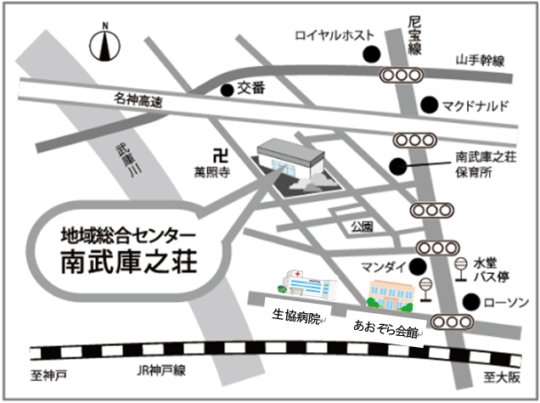
当日、正午時点で、暴風もしくは大雨警報が出ている時は中止となります

